全网第一品牌直播间：小米直播间的王者之路
广 告 主：小米
所属行业：潮电
执行时间：2020.04-12
参选类别：直播营销类
营销背景
面临挑战：
- 疲惫不堪的直播间急需改进
原小米直播间的UI视觉分割失衡、产品力不集中、场景单一无趣，无法突出小米品牌性。
原直播现场灯光不明亮，美颜效果差，主播疲惫没精神。
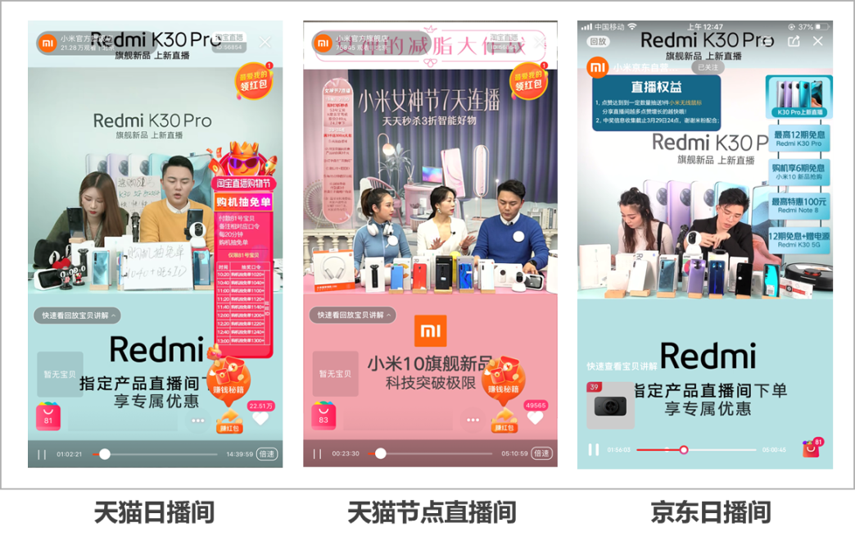
(原直播间)
2、3000万粉丝仅有0.5%的超低观看量
以天猫官方旗舰店为例，店铺3000万米粉，在接手前近60场直播中，每小时UV大部分在10w以下，获客能力不理想。
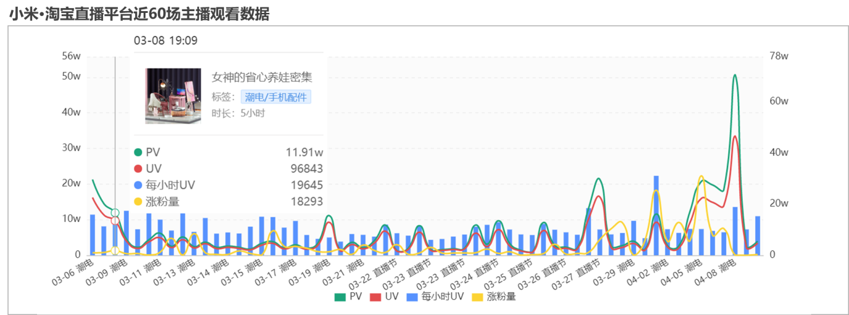
洞察机遇：
直播间用后即弃
原小米直播间无法展现品牌化，品牌调性不突出，仅作为电商渠道的补充，主播也无法很好体现品牌形象，3000万米粉缺乏品牌归宿感。
营销目标
打造全国第一品牌直播间IP，创造为米粉们在小米社区、小米之家外的第三个聚脚点。
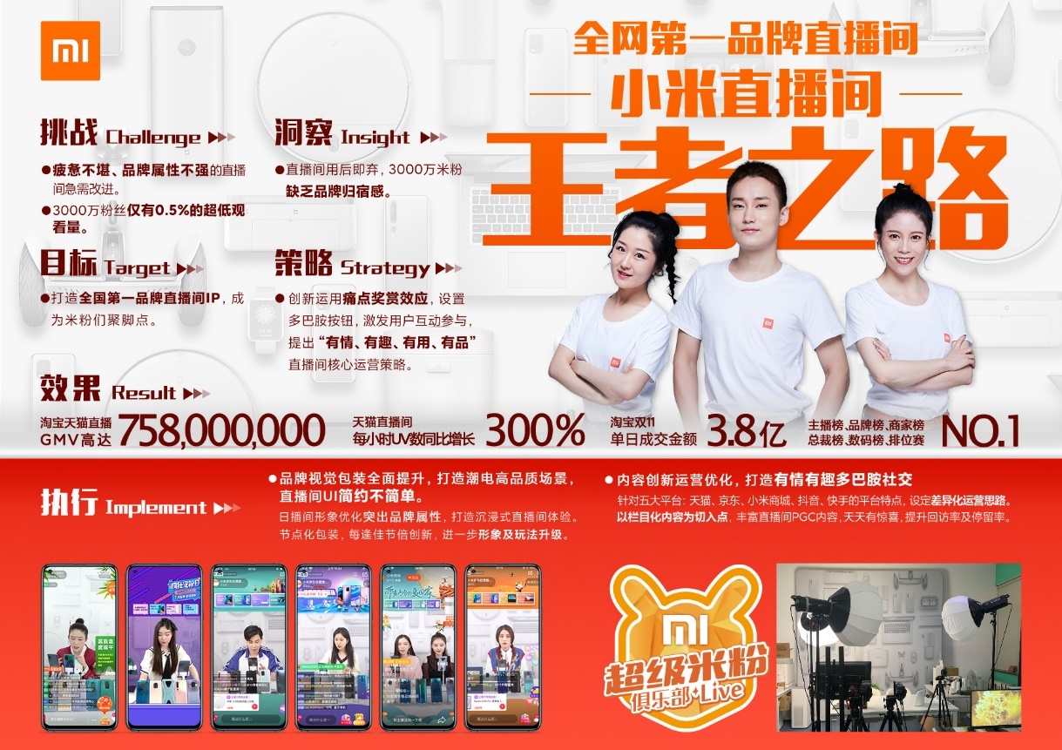
策略与创意
创新运用阿喀琉斯独创的SLS品牌超级直播间传播运营模型（Super Live Stream），结合痛点奖赏效应，设置多巴胺按钮激发用户互动参与，提出“情、趣、用、品”直播间核心运营策略，明确起“超级米粉俱乐部”的直播间定位，并以打造全国第一品牌直播间IP为目标。
执行过程/媒体表现
视频：https://v.qq.com/x/page/q3230iwkdmj.html
- 品牌视觉包装全面提升，打造潮电高品质场景，直播间UI简约不简单
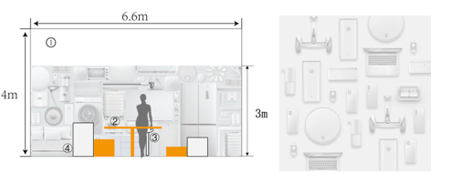
- 日播间形象优化就是系统化和品牌化，成功打造沉浸式直播间体验，品牌形象融入直播间气氛营造；
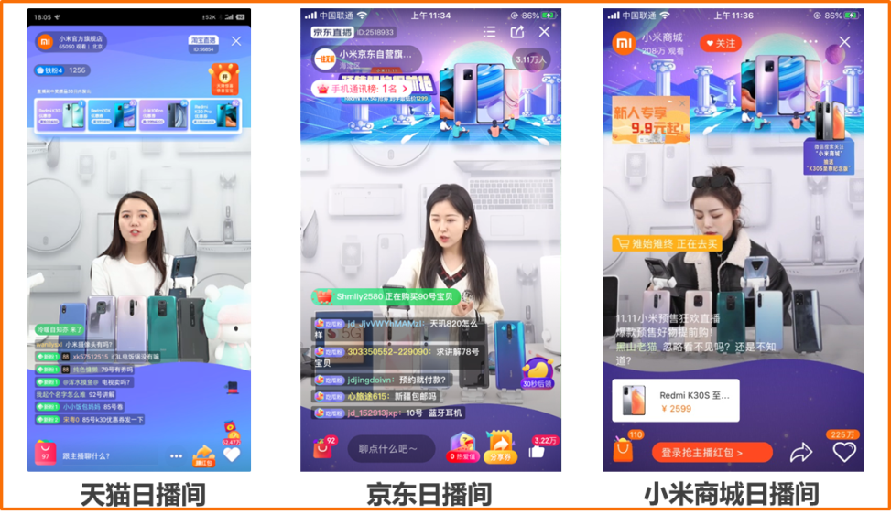
2）节点化包装，每逢佳节倍创新，结合节日元素搭配动态化呈现，进一步形象及玩法升级。
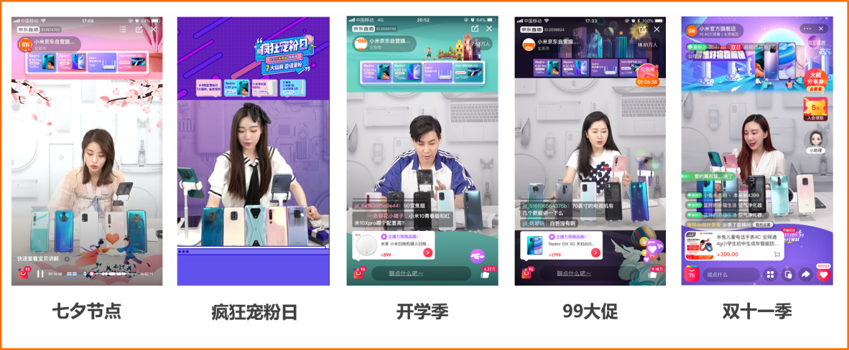
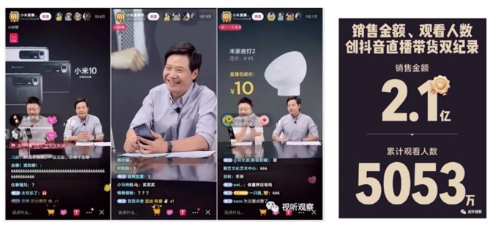
- 内容创新运营优化，打造有情有趣多巴胺社交
- 针对五大平台：天猫、京东、小米商城、抖音、快手的平台特点，设定差异化运营思路。
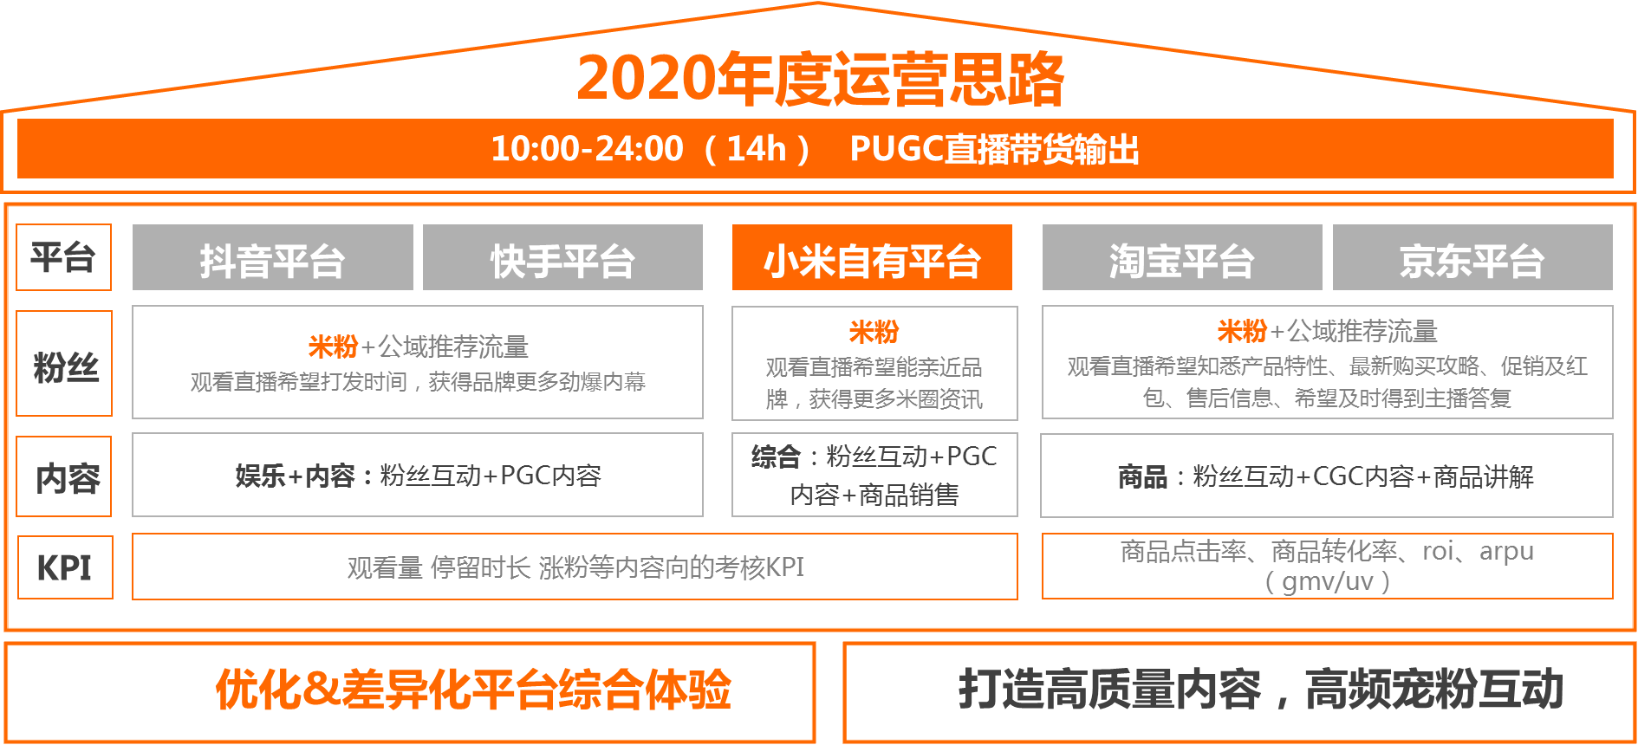
- 以栏目化内容为切入点，丰富直播间PGC内容，让米粉们在直播间天天有惊喜，提升回访率及停留率。
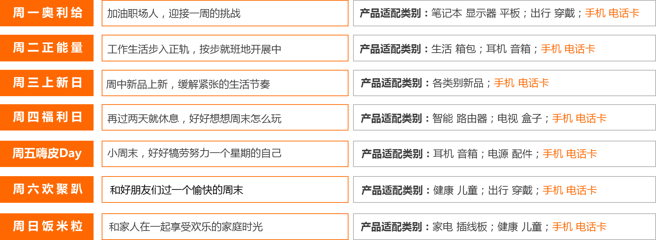
营销效果与市场反馈
达成设定目标，成为多平台品牌直播间中的冠军。
- 天猫直播间GMV与流量再创巅峰，完成淘宝直播7.58亿GMV。
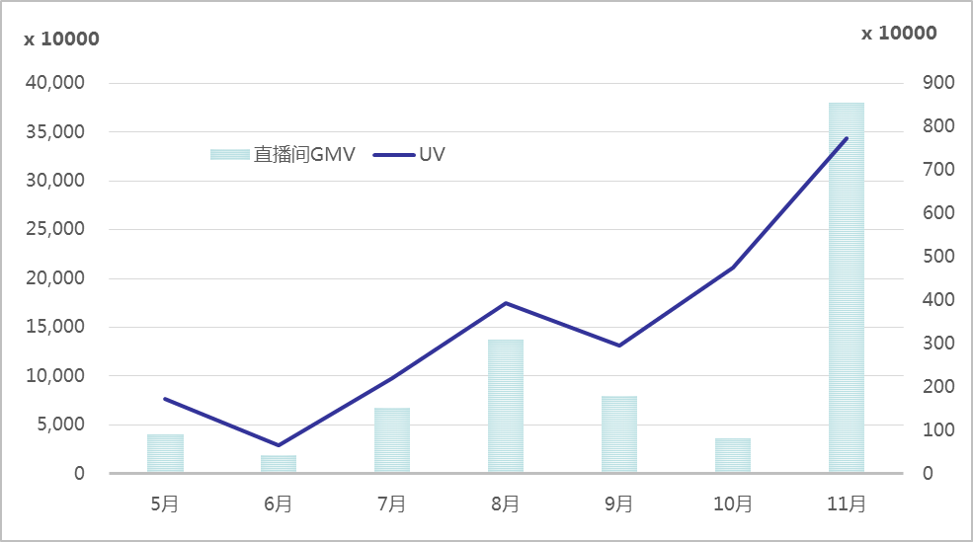
- 天猫直播间前后观看数据对比，每小时UV数同比增长300%，超级亮眼。
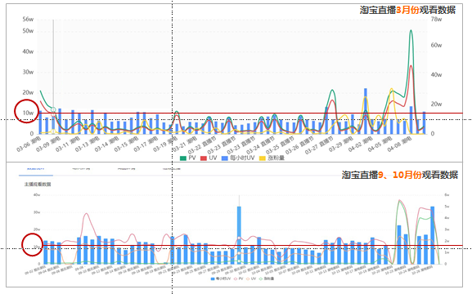
- 潮电类目打榜数据一直领跑，创造成交峰值记录。
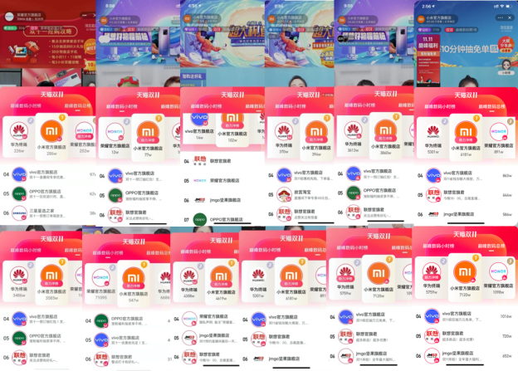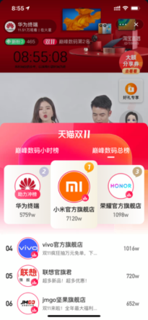
- 主播榜，品牌榜，商家榜，总裁榜，数码榜，排位赛六大榜单，成为真正的直播间全能冠军。
